Greenfoot-Spielprojekt

Es soll ein Koop-Plattformer werden.

Man muss zu zweit Aufgaben meistern um voran zu kommen

Game-Title:*WIP*

Game-Menu:
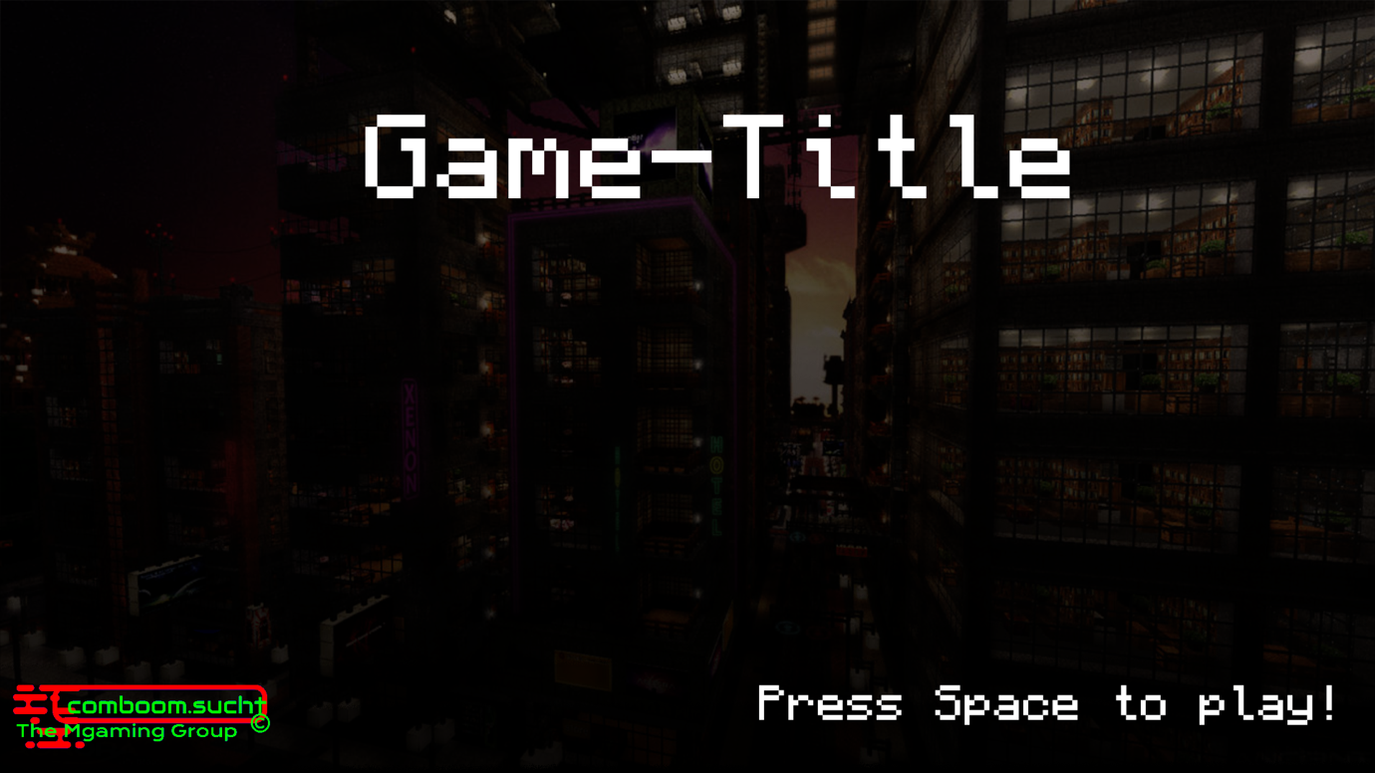

Spielzenarien:
